1. Documento de Objetivo del Sistema
"El sistema desarrollado consiste en una solución integral para la gestión operativa de una cafetería artesanal mediante persistencia con Hibernate. Permite administrar de forma centralizada los clientes, los pedidos, las mesas, los baristas y la composición de las bebidas, garantizando la trazabilidad completa de cada operación. El sistema gestiona relaciones complejas como combinaciones de ingredientes, detalles de pedido y asignación de personal, asegurando integridad y coherencia en todos los procesos de la cafetería."
2. Modelo de Datos y Explicación de Tablas
Tabla | Descripción | Relación Clave
Cliente | Representa a los clientes registrados en la cafetería, incluyendo su información básica y puntos de fidelidad. | 1:N con Pedido (un cliente puede realizar varios pedidos).
Barista | Personal encargado de preparar las bebidas y gestionar los pedidos. | 1:N Bidireccional con Pedido (un barista prepara muchos pedidos).
Mesa | Mesas disponibles en la cafetería, con su número, capacidad y ubicación. | 1:N Unidireccional con Pedido (una mesa puede tener varios pedidos, pero no conoce sus pedidos).
Pedido | Registro principal de cada compra realizada, incluyendo fecha, estado y total. | N:1 con Cliente, N:1 con Barista, N:1 con Mesa, N:M con Bebida mediante DetallePedido.
Bebida | Bebidas disponibles en la carta (espresso, latte, té, etc.), con su precio base. | N:M con Ingrediente (una bebida tiene varios ingredientes).
Ingrediente | Ingredientes utilizados para preparar las bebidas (leche, jarabes, toppings…). | N:M con Bebida (un ingrediente puede estar en muchas bebidas).
DetallePedido | Tabla intermedia que representa cada bebida dentro de un pedido, con cantidad y precio final. | N:1 con Pedido, N:1 con Bebida (resuelve el N:M entre Pedido y Bebida).
BebidaIngrediente | Tabla intermedia que define la composición de cada bebida. | N:M entre Bebida e Ingrediente.
Resumen de Relaciones Clave (como en tu ejemplo)
- Cliente → 1:N con Pedido
- Barista → 1:N bidireccional con Pedido
- Mesa → 1:N unidireccional con Pedido
- Bebida ↔ Ingrediente → N:M
- Pedido ↔ Bebida → N:M mediante DetallePedido
- DetallePedido contiene atributos propios (cantidad, precioFinal)
Diagrama
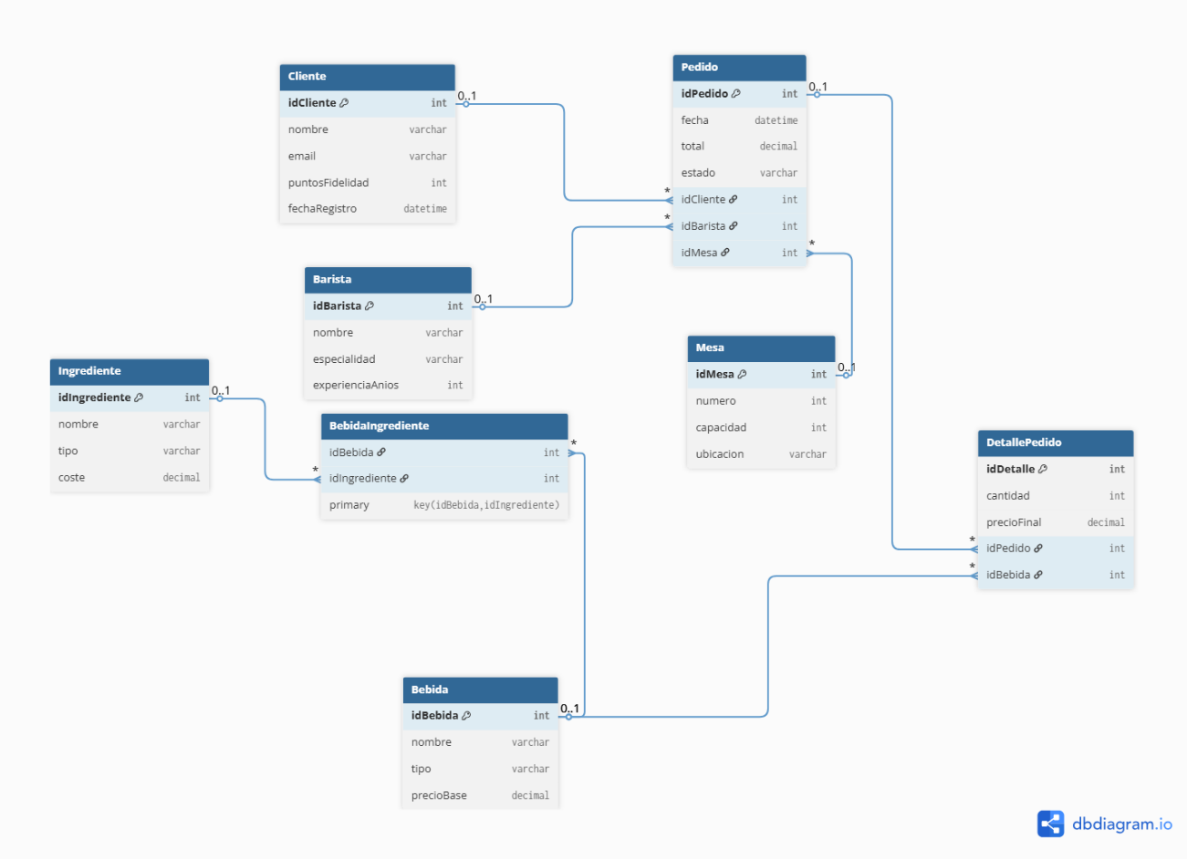

4. Documento Explicativo de Consultas

